课程名称 算法分析与设计 学号 1808024143 学生姓名 程前 教师 井超
专业 | 数据科学与大数据技术 | 实验室名称 |  | 实验时间
实验名称
字典序生成全排列
实验目的
进一步加深对减治法的理解，实现字典序生成全排列算法。
实验题目
实现字典序生成全排列算法
实验源代码

#include<stdio.h>
#include<iostream>
#define maxsize 100000

int a[maxsize] = {0};
long long L = 0;
void put(int n)
{
for (int i = 1; i <= n; i++)
printf("%d", a[i]);
printf("\n");
L++;

}
int find(int n) {
int i = n ;
while (a[i-1] > a[i] && i >=2)i--;
return i; //找到从哪位开始降序的
}

int N, S = 1;

void exchange(int n) {
if (S == 1) N = n;
S = 0;

int F = find(N);
if (F == 1) return;
while (F != 1) {
for (int i = N; i >=F ; i--)
{
if (a[i] > a[F - 1]) {

int temp = a[F - 1];
a[F - 1] = a[i];
a[i] = temp;
break;
}
}
if (N - F >= 1) {
for (int i = F ; i <= (N + F) / 2; i++) { //翻转，变升序

int t = a[i];
a[i] = a[N - (i - F )];
a[N - (i - F )] = t;

}
put(N);
F = find(N);
}
else {

put(N);
F = find(N);

}

}
}

int main()
{
printf("***********************字典序生成全排列************************\n");
printf("几个数的全排列：");
int n;
scanf_s("%d",&n);
for (int i = 1; i <= n; i++)
a[i] = i;
put(n);

int t = a[n];
a[n] = a[n - 1];
a[n - 1] = t;
put(n);
exchange(n);
printf("一共%d个\n", L);
system("pause");
return 0;

}
实验结果（给出题目的运行结果（插入运行结果截图））
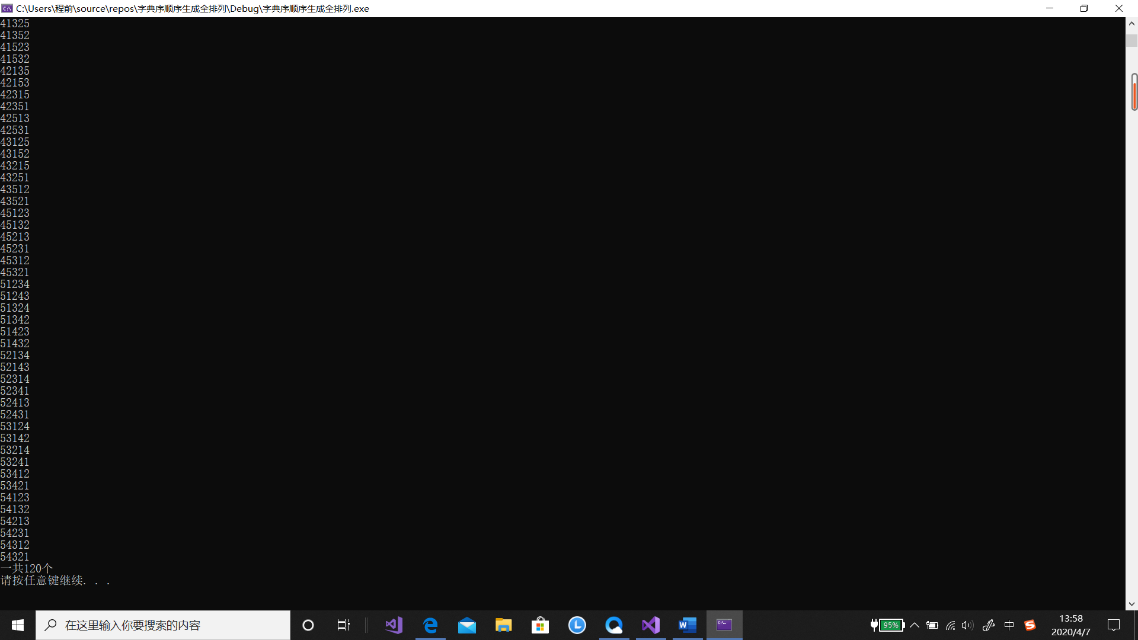
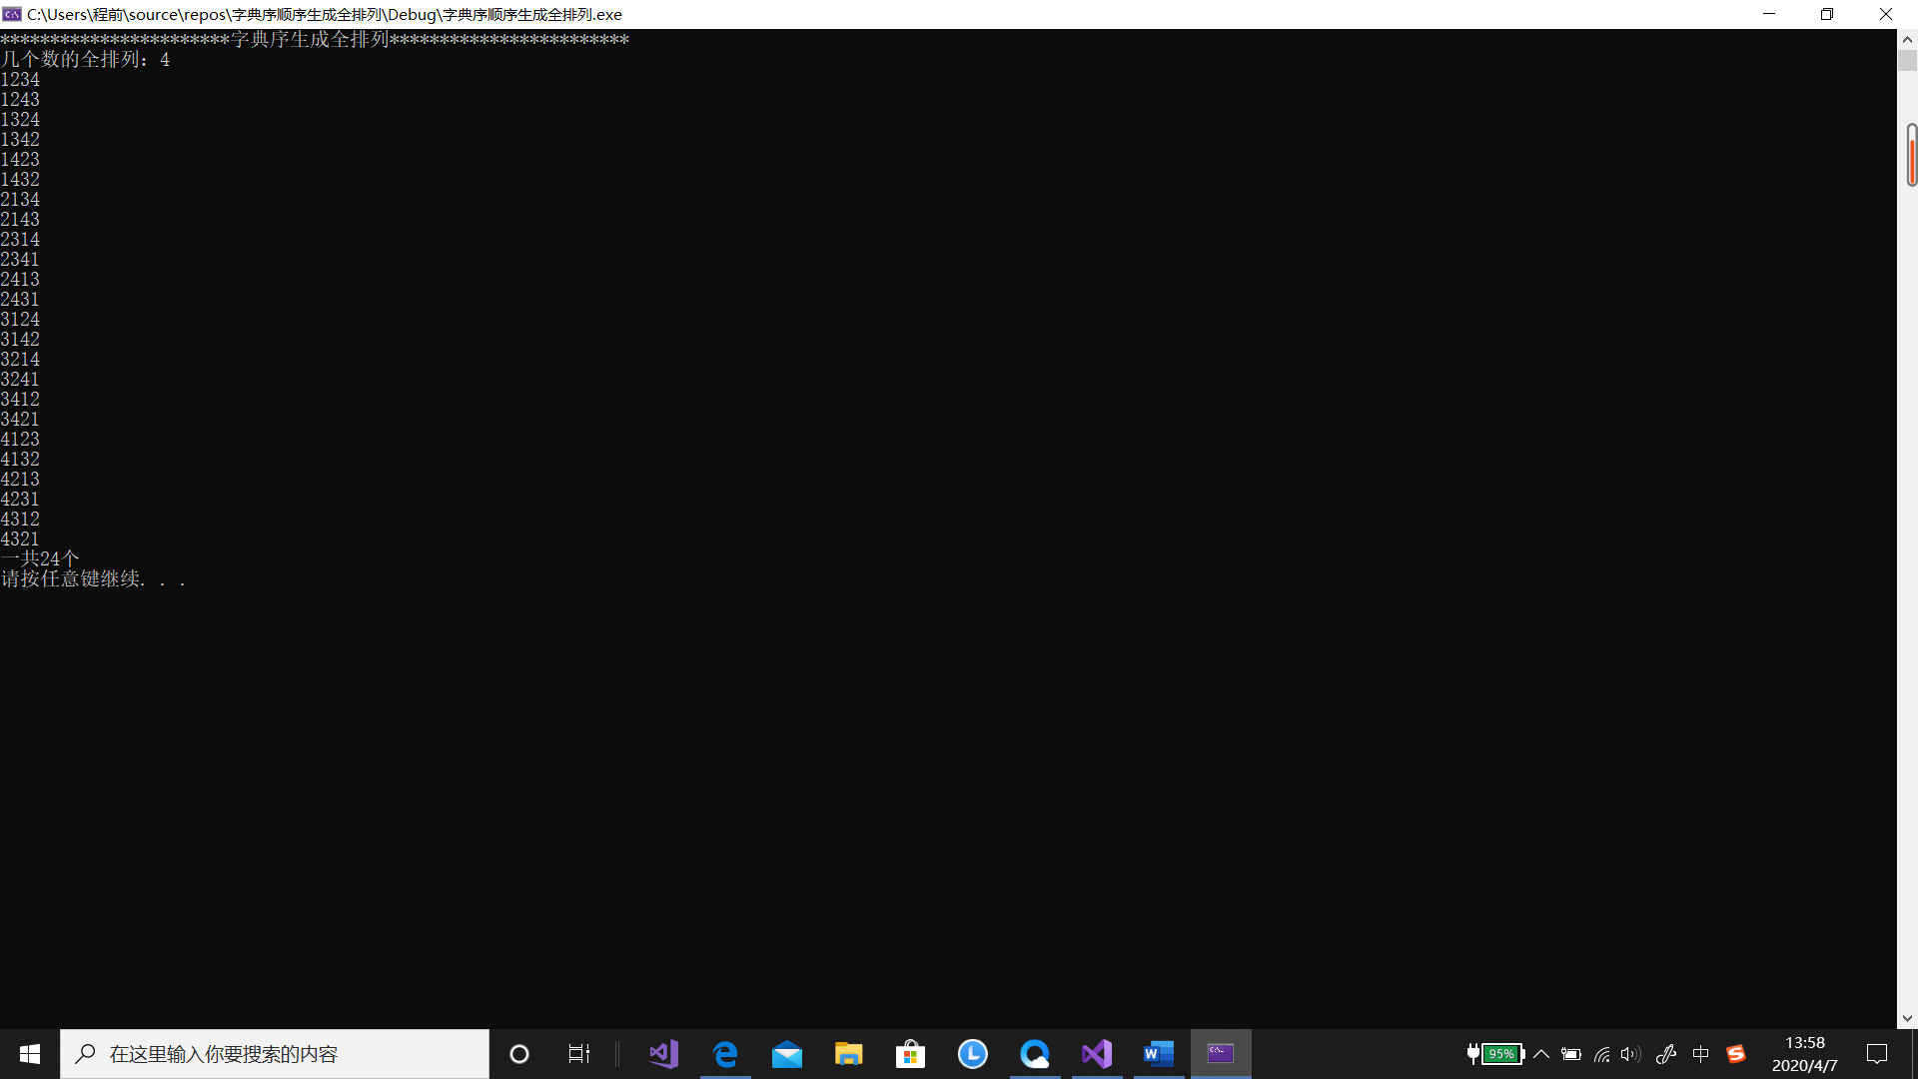

格式要求：各单元格空白行尽量少。
提交要求：电子版，文件命名中将学号和姓名具体化。

